WYBRANE PROPOZYCJE PROGRAMOWE

National Geographic

maj 2018 r.

Nareszcie nadeszła upragniona ciepła aura, a wraz z nią mnóstwo pomysłów na spędzenie wolnego czasu na świeżym powietrzu. Wieczorny odpoczynek w domu uatrakcyjni natomiast bogata oferta nowości na kanale National Geographic. Gdy cały świat będzie żył ślubem księcia Harry’ego z piękną Meghan Markle, my przeniesiemy się w centrum wydarzeń z dokumentem „Królewskie wesele”. Z okazji przypadającej w maju rocznicy zakończenia II wojny światowej pokażemy szokujące dokumenty „Dzieci III Rzeszy”, „Tajemnice SS” i „Treblinka: hitlerowska maszyna śmierci”. A na początku miesiąca czeka nas majówka z National Geographic, po brzegi wypełniona ciekawymi dokumentami m.in. o miejscach tajemniczych i niedostępnych.

NAJNIEBEZPIECZNIEJSZE DROGI EUROPY
Ice Road Rescue 3
Premiery w czwartki od 10 maja o godz. 21:00
(9x60 min)


W "Najniebezpieczniejszych drogach Europy" poznacie grupę bohaterskich ratowników, którzy pomagają kierowcom w opałach. Gdy w Norwegii zapanuje zima, tamtejsze drogi transportowe zamieniają się w pełne pułapek tory bobslejowe. Każdego dnia ratownicy muszą walczyć o utrzymanie przejezdności tras, dlatego ich chlebem powszednim jest holowanie ciężarówek zawieszonych nad przepaścią. Śnieżyce, lawiny i brak światła dziennego w sezonie zimowym to tylko niektóre z wyzwań, jakim codziennie stawiają czoła. Ekstremalne warunki zimowe zmuszają ich często do ryzykowania życiem. "Najniebezpieczniejsze drogi Europy" pokażą starcie człowieka z naturą w najbardziej niebezpiecznej odsłonie.

DZIECI III RZESZY
Hitler Youth
Premiery w piątki od 4 maja o godz. 21:00
(2x60 min)


W Niemczech lat trzydziestych partia nazistowska stworzyła formację Hitlerjugend, aby indoktrynować dzieci i młodzież nazistowską ideologią i uformować z nich dziecięcą armię dla Hitlera. W pierwszym odcinku serii „Dzieci III Rzeszy” prześledzimy rozwój formacji aż do momentu wybuchu wojny. Druga część przeniesie nas już w czasy drugiej wojny światowej i pokaże losy Hitlerjugend w obliczu klęski.

TAJEMNICE SS
Inside The SS
Premiery w piątki od 18 maja o godz. 21:00
(2x60 min)


Mrożąca krew w żyłach opowieść o morderczej organizacji paramilitarnej Trzeciej Rzeszy opowiedziana przez ludzi, którzy w niej służyli. Historia SS zaczyna się w 1920 roku od zaledwie 20 młodych mężczyzn, którzy mieli ochraniać Hitlera. W 1944 roku w organizacji służy 800 tys. osób, szerzących terror w Niemczech i okupowanej Europie. Film pokazuje, jak wokół Hitlera narastał fanatyzm. Pomaga zrozumieć mechanizmy radykalizacji politycznej i to, w jaki sposób udało się przekonać tysiące mężczyzn do realizacji ideologicznego celu, bez zahamowań i empatii.
Wykorzystując niepublikowane wcześniej archiwalne materiały, film odtwarza krwawą historię SS. Szczególnego dramatyzmu dokumentowi dodają relacje byłych członków tej formacji, którzy otwarcie opowiadają, jakie mieli w niej zadania.
WIEK DYKTATORÓW
Dictators Rulebook
Premiery w piątki od 18 maja od godz. 22:00
(6x60 min)


Od Mussoliniego po Husseina – to dyktatorzy w znacznym stopniu ukształtowali świat, w którym żyjemy. Jak to zrobili? Jakie metody wykorzystali, by zdobyć i utrzymać władzę? Jak pokonali tych, którzy stawiali im opór? Te pytania zawsze pozostają aktualne, ponieważ reżimy wciąż funkcjonują. Seria „Wiek dyktatorów” odpowie na nie, poprzez analizę taktyk stosowanych przez sześciu różnych tyranów minionego wieku. Dowiemy się z niej, co ostatecznie spowodowało upadek tyranów i doprowadziło do końca reżimów.

CHRUSZCZOW: CZERWONY CAR
Krushchev: Red Tsar
Premiera w piątek 4 maja od godz. 22:00
(1x60 min)

Nikita Chruszczow. Stalinista, który zakończył terror rozpętany przez swego poprzednika. Pchnął też świat na krawędź wojny nuklearnej podczas kryzysu kubańskiego. Terror Stalina, II wojna światowa, destalinizacja i najbardziej intensywne kryzysy zimnej wojny - wszystko to jest ściśle związane z Nikitą Chruszczowem. To także postać niezwykle malownicza. Wielu nadal wspomina jego szokujący występ podczas Zgromadzenia Ogólnego ONZ, gdy butem uderzał w stół. Film „Chruszczow: czerwony car” ukaże liczne oblicza władcy ZSRR i historię jego upadku.

TREBLINKA: HITLEROWSKA MACHINA ŚMIERCI
Treblinka: Hitler’s Killing Machine
Premiera w piątek 11 maja od godz. 22:00
(1x60 min)

To opowieść o leśnej polance w północno-wschodniej Polsce. Ten las ma do opowiedzenia historię, prawdopodobnie jedną z najważniejszych w XX wieku. Jest to miejsce, w którym w latach 1942-1943 naziści zamordowali 800 tysięcy osób, niemal perfekcyjnie zacierając ślady. Dokument pokazuje prace brytyjskich archeologów, którym udało się uzyskać zgodę na przeprowadzenie wykopalisk na terenie jednego z najbardziej znanych hitlerowskich obozów zagłady.
INDYJSKA MARYNARKA WOJENNA
Inside Indian Naval Academy
Premiera w sobotę 12 maja od godz. 22:00
(1x60 min)
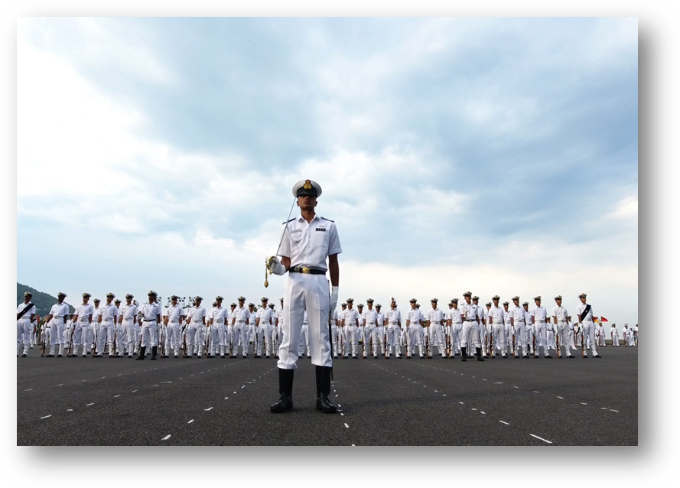
Z ponad 58-tysięcznym personelem i flotą operacyjną strzegącą tysięcy kilometrów linii brzegowej, indyjska marynarka wojenna jest obecnie siódmą co do wielkości na świecie. Ekipa filmowa po raz pierwszy uzyskała tak szeroki dostęp do Akademii Marynarki Wojennej w Indiach (INA) w Kerali, by towarzyszyć z kamerą w wyczerpującym szkoleniu oficerskim. W trakcie programu prześledzimy różne etapy nauki. Obserwujemy młodą kadetkę, podchorążego, który trenuje niemal do utraty przytomności, a także nowicjusza pracującego jak najciężej, by odnaleźć się w trudnych warunkach i uzyskać wymarzony stopień. Po drodze dowiemy się więcej o samej Akademii i pracy indyjskiej marynarki.
KRÓLEWSKIE WESELE
Operation Royal Wedding
Premiera w sobotę 26 maja o godz. 22:00


Oczy całego świata znów zwróciły się na Wielką Brytanię. To tam 19 maja będzie miał miejsce kolejny królewski ślub – tym razem znany z licznych wybryków książę Harry poślubił hollywoodzką księżniczkę Meghan Markle. Gdy świat zamarł w oczekiwaniu na to wielkie wydarzenie, National Geographic nie próżnuje i sprawdza, jak przebiega proces organizacji królewskiego wesela. Co sprawia, że ​​ta uroczystość odbija się echem w każdym zakątku globu? Czym przygotowanie takiej imprezy różni się od zwykłego wesela? W sercu wydarzeń znajdzie się Dominic Reid, były Mistrz Koronny, który organizował Złoty Jubileusz Królowej i jej 90. urodziny. To właśnie Dominic jest człowiekiem odpowiedzialnym za to, aby niewiarygodna logistyka królewskiego ślubu przebiegała płynnie i na najwyższym możliwym poziomie. Dokument „Królewskie wesele” pozwoli nam znaleźć się w samym centrum przygotowań i sprawdzić, ile pracy wymaga stworzenie odpowiedniej oprawy dla sakramentalnego „tak” w brytyjskiej rodzinie królewskiej.

GOTOWI DO STARTU
Ready For Take Off
Premiery w poniedziałki od 14 maja o godz. 22:00
(9x60 min)



Zapnij pasy, podnieś stolik, ustaw krzesło w pozycji pionowej i wyrusz w towarzystwie ekipy „Gotowych do startu” w świat linii lotniczych Qantas, które cieszą się największym zaufaniem wśród pasażerów. Dokument kręcony w ciągu 13 tygodni odpowiada na pytanie, co trzeba zrobić, aby codziennie bezpiecznie przewozić 90 tysięcy osób do setek miejsc docelowych na całym świecie. W każdym odcinku będziemy śledzić pracę kluczowych pracowników, dzięki którym linia wciąż może sięgać chmur.

JAK SIĘ LATA W AZJI?
Inside Singapore Airlines
Premiera w poniedziałek 7 maja o godz. 22:00
(1x60 min)

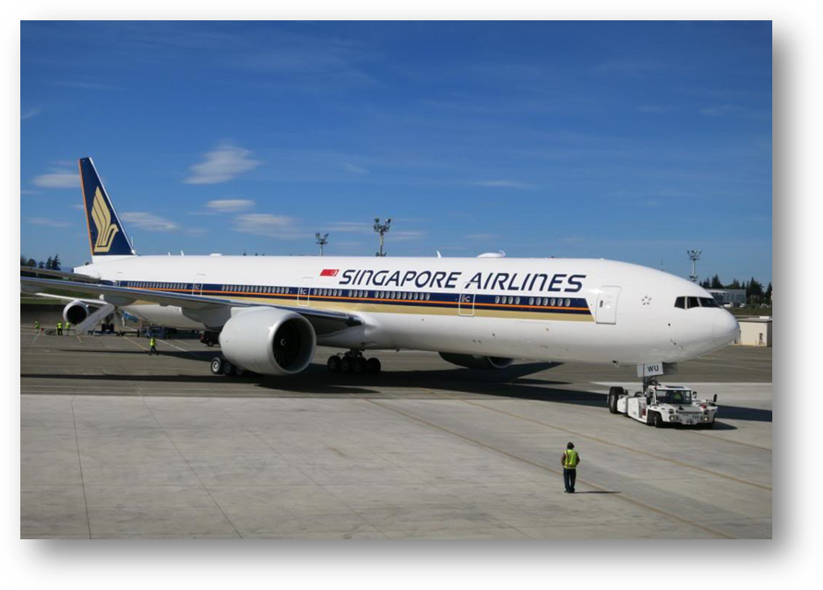
Wielokrotnie nagradzane linie Singapore Airlines obchodzą w tym roku 70. rocznicę powstania, a kanał National Geographic jako jedyny uzyskał dostęp do ich pasjonującego „zaplecza”. Podczas pracowitego wakacyjnego weekendu podążamy krok w krok za obsługą naziemną, personelem pokładowym i inżynierami lotniczymi, którzy mają w tym czasie do skoordynowania 120 przylotów i odlotów. Zajrzymy też do kuchni, która codziennie przygotowuje 20 tysięcy posiłków dla pasażerów. W dokumencie „Jak się lata w Azji?” wybiegniemy też w przyszłość i podejrzymy pracę zespołu projektantów, którzy opracowują nowe funkcje dla samolotów, które znajdą się we flocie Singapore Airlines. Zobacz, jak wygląda obsługa największych linii lotniczych w Azji Południowo-Wschodniej i jaka może być przyszłość lotnictwa.

MAJÓWKA Z NATIONAL GEOGRAPHIC
Emisja od poniedziałku 30 kwietnia do piątku 4 maja w godz. 08-15:00


W tym roku kalendarz sprzyja wypoczynkowi i przy odrobinie dobrej woli szefa, majówka może trwać przez cały tydzień. Kanał National Geographic już od poniedziałkowego poranka będzie więc serwował najciekawsze dokumenty, które trafią w każdy gust. Poznamy bliżej świat zwierząt – zarówno tych dzikich, jak i uroczych domowych pupilków. Zagłębimy się w niesamowite ekosystemy i wejdziemy do miejsc, do których rzadko kto ma dostęp – najlepiej strzeżonych więzień, najniebezpieczniejszych dróg, a nawet do tajemniczej Strefy 51 w USA.

- Najsłynniejsza tygrysica świata - emisja we wtorek 1 maja o godz. 9:55

Machli, znana jako Królowa Ranthambore, określana jest jako najsłynniejsza tygrysica świata. Poznamy jej niezwykłą, pełną wzlotów i upadków historię. Machli zdominowała obszar o powierzchni 350 mil kwadratowych w indyjskim Parku Narodowym Ranthambore. Dzięki uporowi w walce z przeciwnościami stała się ulubienicą turystów.

- Niesamowite kociaki – emisja we wtorek 1 maja o godz. 11:55

Spotkanie z niesamowitymi kotami, które zadziwiają swoimi umiejętnościami. Cechują je: przebiegłość, nieuchwytność, sprawność w działaniu, zdolność oszukiwania przeciwnika i inteligencja. Koty popisują się błyskawicznym tempem reagowania, nadzwyczajnymi sportowymi umiejętnościami i odwagą. W produkcji „Niesamowite kociaki” behawioryści i weterynarze komentują ich zachowanie.

- Psiaki w wielkim świecie – premiera we wtorek 1 maja o godz. 12:55
Dla szczeniaka świat jest ogromnym miejscem pełnym ciekawych zakamarków, wyzwań, przeszkód i niesamowitych nowych doświadczeń. Oglądanie zmagań szczeniaka z rzeczywistością to niekończące się pasmo uśmiechow, westchnięć i wzruszeń. Seria National Geographic pozwoli przyjrzeć się małym pieskom także od bardziej naukowej strony.

- Niezwykłe delfiny – emisja w środę 2 maja o godz. 9:55
Wody u wybrzeży Nowej Zelandii są domem dla jednych z najbardziej zwinnych i charyzmatycznych delfinów na świecie. Butlonosy muszą sprawnie nawigować wśród mroźnych wód, by zapewnić przetrwanie swoim młodym. Delfinowce ciemne każdego dnia demonstrują swoje umiejętności akrobatyczne, by wzmocnić więzi w grupie. Mały delfin musi nauczyć się strategii łowieckiej stada, by zasłużyć na udział w konsumpcji zdobyczy. Tylko dzięki funkcjonowaniu w zżytej społeczności, wysiłki tych zwierząt są tak bardzo skuteczne.

- Dzika Baja California – emisja w środę 2 maja o godz. 10:55
Niewiele jest miejsc na Ziemi piękniejszych i… bardziej budzących grozę niż stan Baja w Meksyku. Rozciąga się na długości 1300 kilometrów i liczy dziesięć milionów lat, a na jego terenie znajduje się bezwzględna pustynia i najbardziej zróżnicowane morze na całej planecie. Odkryj niesamowite ekosystemy w Morzu Corteza i weź udział w polowaniu z charyzmatycznymi stworzeniami, które wzbudzają zachwyt, lęk i zdziwienie. Wszystko to kręcone w standardzie 4K.

- Rekiny z Alcatraz – emisja w środę 2 maja o godz. 11:55

Zatokę San Francisco zamieszkują różne gatunki rekinów. Strażnicy z Alcatraz opowiadali o nich więźniom, by zapobiec ucieczkom.

- Wyprawa na dno: Alcatraz – emisja w środę 2 maja o godz. 12:55

Twórcy programu odkrywają sekrety Zatoki San Francisco. Badają dno i sprawdzają, dlaczego ucieczka z wyspy Alcatraz była praktycznie niemożliwa.

- Tajemnice Strefy 51 – emisja w środę 2 maja o godz. 13:55

Znajdująca się w południowej Nevadzie baza wojskowa Area 51 okryta jest wieloma legendami. Według pogłosek amerykańska armia przetrzymywała tam statek kosmiczny, który rozbił się w okolicy i przeprowadzała badania na znalezionych we wraku istotach pozaziemskich. Władze nigdy nie potwierdziły tych informacji, szczelnie ogradzając najbliższy teren. Poznaj fakty i mity dotyczące Strefy 51 we wciągającym dokumencie National Geographic.

- Za kulisami: Najcięższe więzienia w Rosji – emisja w czwartek 3 maja o godz. 13:55

Niecodzienna okazja, aby przyjrzeć się, jak funkcjonuje system więziennictwa i wymiar sprawiedliwości światowego supermocarstwa. Widzowie zwiedzą najstarsze więzienie w kraju, obóz więzienny na Syberii, gdzie temperatura wynosi minus 50 stopni Celsjusza oraz więzienie Czarny Delfin dla szczególnie niebezpiecznych przestępców.

- Najniebezpieczniejsze miejsca świata – emisja 4 odcinków w piątek 5 maja w godz. 7:55-11:55

Lotnisko wyrzeźbione w lodzie, droga nad urwiskiem, podniebne mosty… Oto miejsca, w których najdrobniejszy ludzki błąd grozi katastrofą. Twórcy programu zaprezentują 10 najbardziej ekstremalnych mostów, dróg, tras kolejowych, szlaków wodnych i tuneli.

###

National Geographic skłania widzów, by dowiedzieli się więcej. Poprzez pasjonujące dokumenty i reportaże oraz programy rozrywkowe wzbogaca naszą wiedzę o otaczającym świecie. National Geographic angażuje i stawia wyzwania, by poznać głębiej, na nowo. Dzięki współpracy z Towarzystwem National Geographic, znanymi na całym świecie badaczami oraz fotografowani, nasze programy są interesujące, wiarygodne, pokazują zapierające dech w piersiach ujęcia i pozostają na długo w pamięci. National Geographic oferuje dostęp do unikalnych ludzi, miejsc i zdarzeń na całym świecie. Pokazuje i przybliża świat poprzez programy dotyczące różnych dziedzin naszego życia: naukę i technikę, historię oraz psychologię. Programy na antenie National Geographic to mądra, oparta na faktach rozrywka. Pokazujemy prawdziwe historie, wielkie przedsięwzięcia i wyjątkowe odkrycia.
Więcej informacji na witrynie: www.natgeotv.com/pl.
Izabella Siurdyna  PR Manager  FOX Networks Group  tel.(+48 22) 378 27 94, tel. kom. +48 697 222 296  email: izabella.siurdyna@fox.com | Beata Krowicka  NBS Communications  Tel: +48 511 917 929  email: bkrowicka@nbs.com.pl

